La revue du Lycée National
"Horea, Cloșca și Crișan" d’Alba Iulia

Module interdisciplinaire 2018-2019
XI e F - Philologie - bilingue français

N2
LE Développement économique DE LA Région D’Alba : un processus par lequel la société Se transforme

Les sports dans le département D’Alba

Problématique :
Comment les sports contribuent-ils au développement économique du département d’Alba ?

2018 - 2019

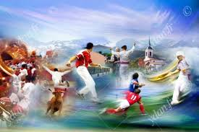

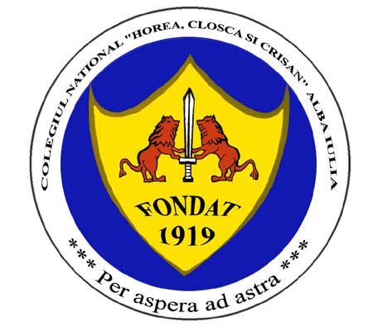

EQUIPE PEDAGOGIQUE :

Professeurs de français : Georgeta Bădău (coord.), Alina Crișan
Professeur DNL Histoire : Daniel Barbu
Professeur DNL Sociologie-Economie : Dumitru Moldovan
Professeur DNL Technologies de l'information et de la communication: Ioan Stanca
Documentaliste-bibliothécaire et sociologue : Lucreția Bîrz
Groupe de travail:

Cecilia Săbău
Ana Maria Stanciu
Andreea Cătălina Todorescu
Claudia Tomuș

SOMMAIRE :
2 Les sports dans le département d'Alba

2.1. Le sport: une affaire de succès et un facteur de cohésion sociale (Ana Maria Stanciu)
5
2.2. Court regard sur les pratiques sportives dans la région d'Alba (Claudia Tomuș) 7
2.3. Gérer un club sportif : un véritable défi (Cecilia Săbău) 10
2.4. Personnalités sportives du département d’Alba (Andreea Cătălina Todorescu)
13
Bibliografie et webografie 16

- Les sports dans le département d'Alba
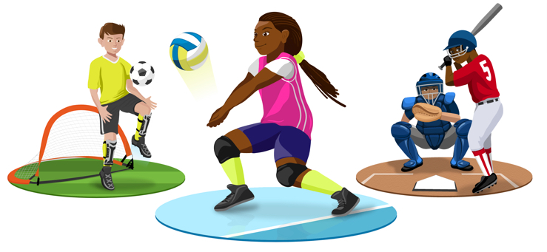

Source de l'image : https://www.goodsports.org/

  - Le sport: une affaire de succès et un facteur de cohésion sociale (Ana Maria Stanciu)

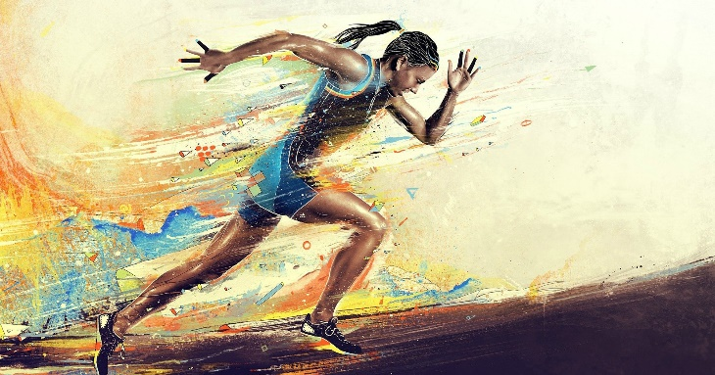Source de l'image : http://www.radio3net.ro/sportul_cheia_succesului-200052
Le sport mobilise plus que jamais toutes les énergies et tient désormais une place à part dans notre pays et dans le quotidien de millions de Roumains. Qu’on le pratique ou qu’on le regarde ou bien même les deux, le sport n’a de cesse de se transformer, d’évoluer et de se nourrir des nombreuses innovations qui s’offrent à lui.
Que l’on parle de la pratique, de la compétition ou bien même du divertissement, l'industrie du sport toutes disciplines confondues est en pleine forme. Si le marché du sport n’a pas toujours été sous le feu des projecteurs, force est de constater qu’avec près de 1 200 Mds €, il génère aujourd’hui à lui seul près de 2% du PIB mondial pour une croissance moyenne de 4%. Des chiffres qui le placent, à titre d’exemple, en position intermédiaire entre des secteurs économiques tels que la culture (3% du PIB mondial) ou le luxe (1,6%).

Le sport dans l'Union Européenne
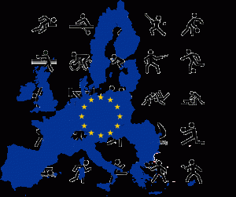Source de l'image : http://franskacompaniet.com/2014/03/dernier-barometre-de-lue-on-bouge-plus-au-nord-quau-sud/
Comme partout dans le monde, les politiques sportives relèvent, en Europe, de la compétence des Etats. Ces derniers sont libres dans la définition de leurs priorités et dans leurs choix budgétaires. S'il n'existe pas de politique sportive uniforme parmi les pays, le continent européen dans son ensemble est connu pour son action souvent ambitieuse dans ce domaine.
De nombreuses compétitions sportives se déroulent chaque année en Europe, concernant un vaste spectre de disciplines. Certains de ces événements sont à cet égard aussi bien suivis à l'échelle nationale qu'internationale. C'est notamment le cas du football, sport pour lequel la plupart des compétitions les plus prestigieuses et réputées ont lieu sur le Vieux Continent, attirant d'ailleurs une grande partie des meilleurs joueurs du monde. Plus généralement, des champions européens existent dans un très grand nombre de sports et rares sont les disciplines où des sportifs, clubs ou nations européennes ne figurent pas parmi les meilleurs à l'international.
A l'échelle du continent européen, le secteur du sport représente 3,4% du PIB et environ 15 millions d'emplois.
En matière de pratiques, le continent se caractérise également par sa diversité. Si certains sports sont pratiqués partout ou dans un grand nombre de pays, comme le football, le basket-ball, le tennis ou l'athlétisme, d'autres sont plus spécifiques à certains pays ou régions. C'est le cas du ski qui se pratique logiquement plutôt dans les pays nordiques ou ayant des montagnes, du rugby qui est surtout populaire dans les îles britanniques, en France et en Italie, ou encore des sports gaéliques qui, comme leur nom l'indique, sont très majoritairement présents en Irlande.
Par ailleurs, nombreux sont les Européens, dans l'ensemble des Vingt-Huit, à pratiquer une activité sportive en amateur. D'après le Parlement européen, près de 60% de la population serait concernée, tandis qu'environ 700 000 clubs sportifs existent dans l'UE.
Dans une économie moderne, le sport contribue directement à l’activité économique, il pourrait être utilisé comme un moyen de générer une plus grande diversité d’activités économiques et sociales, tout en constituant un puissant facteur de motivation pour diverse groupes et personnes. En bref, les sports et les activités physiques peuvent avoir des effets socio-économiques majeurs en particulier aux niveaux local et régional.
Les activités sportives nécessitent une intervention humaine et sont donc très efficaces pour créer des emplois localement, tant dans les activités sportives, ainsi que dans la construction et l’entretien des installations sportives. Le sport devient ainsi un facteur important d’augmentation du taux d’emploi.

  - Court regard sur les pratiques sportives dans la région d'Alba (Claudia Tomuș)

Les pratiques sportives sont présentes dans la vie des habitants de la ville d'Alba sous diverses formes telles que les sports d'équipe, les arts martiaux, la danse et la gymnastique. Les gens pratiquent des sports et des activités physiques pour diverses raisons, notamment pour le plaisir, pour l'amélioration de condition physique et de la santé et aussi pour le sentiment de bien-être.
Le sport crée un ensemble dynamique de relations établies par divers partenaires : clubs, fédérations, collectivités locales, institutions économiques, écoles et médias.
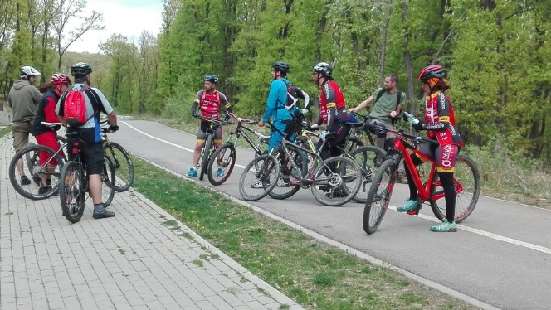 Source de l'image : https://bicheru-cycling.ro/tag/mamut/
Ces dernières années, les amateurs de cyclisme d'Alba Iulia peuvent pratiquer leur activité préférée dans la zone de Valea Popii – Dealul Mamut. Le circuit, avec une longueur de 5 km, qui commence à côté du Parc Dendrologique "Dr. Ion Vlad", croise la forêt et arrive dans le voisinage du village de Pâclișa. Toute cette zone sportive offre la possibilité de louer une bicyclette en promenade "éco" à travers la Citadelle Alba Carolina, en utilisant l'équipe d'I'Vélo, partie d'un programme national plus large qui suppose le bike-sharing (le partage de vélos).
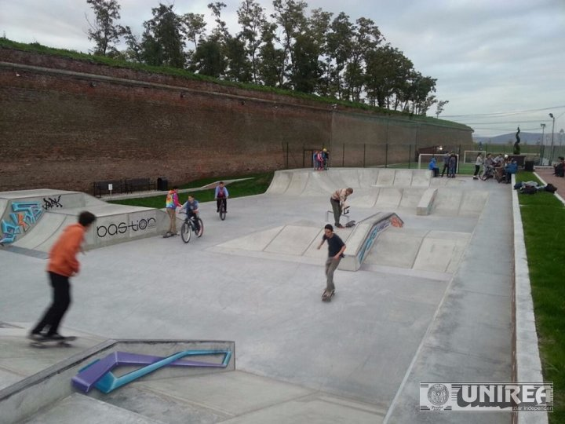Source de l'image : https://ziarulunirea.ro/foto-skatepark-ul-din-alba-iulia-a-fost-sambata-si-duminica-locul-de-intalnire-al-tinerilor-amatori-de-sporturi-extreme-346948/
D'autres sports préférés en particulier par les jeunes sont l'aérobic à la planche à roulettes et la danse. Pour les enthousiastes des sports à roulettes, il y a à Alba Iulia le Bastion Skatepark, une piste variablement accidentée, terrassée, à plan incliné, équipée de rampes et balustrades spécifiques. Elle est placée sur le côté Est de la ville et elle est facilement accessible. Les différences de niveau varient de 1,20 à 2,50 mètres.
Quant à la possibilité de pratiquer des sports comme tae-bo, pilates ou aqua gym, Sendy Club, Zen Gym, Spice Fitness, X by Spice, Studio Fitness sont des endroits appropriés.
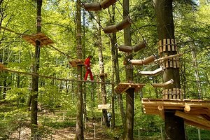Source de l'image : https://www.cunoastealbaiulia.com/home/2018/5/21/parcul-de-aventur-dynamis
Le sport pratiqué en nature a un autre repère dans le Parc d'aventure Dynamis, située près du Parc Dendrologique. C'est l'endroit parfait pour les moments de relaxation et d'amusement.
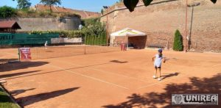Source de l'image : https://ziarulunirea.ro/foto-cupa-rotary-editia-a-saptea-competitie-de-tenis-de-camp-la-baza-sportiva-tenis-pro-linca-alba-iulia-487985/
Il y a aussi à Alba Iulia des endroits pour les passionnés du sport blanc. Un exemple pertinent est la Base sportive Tenis Pro Linca, située dans la Citadelle Alba Carolina, qui met à la disposition des terrains de tennis à louer et offre aux enfants et aux adultes la possibilité de suivre des cours d'initiation à ce sport. On peut jouer au tennis aussi à Winner’s Club Țălnar, un complexe sportif situé dans la zone de la Bibliothèque Batthyaneum disposant d'un terrain de football et d'une piscine.
Les supporters de football peuvent pratiquer ce sport à la Base sportive "Mureșul" de Drâmbar, dans le voisinage immédiat de la ville d'Alba Iulia.
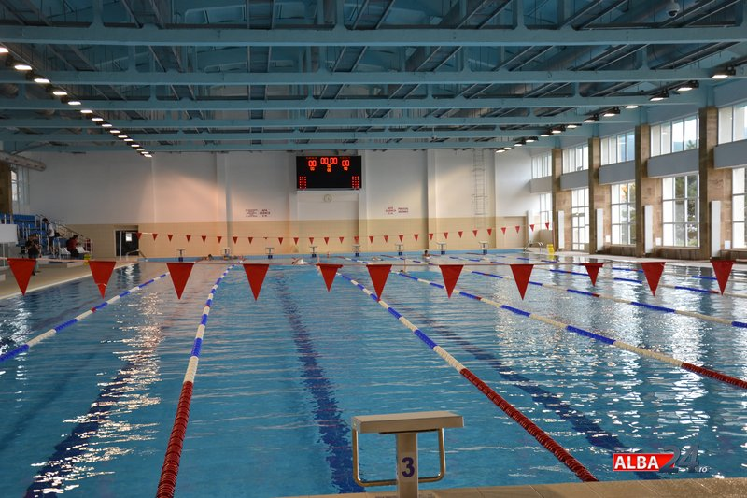
Source de l'image : https://alba24.ro/foto-bazinul-olimpic-din-alba-iulia-deschis-maine-de-la-ora-6-30-program-si-tarife-cat-a-costat-investitia-331517.html
Les enthousiastes de la natation peuvent aller au Bassin olympique d'Alba Iulia, récemment rénové.
Deux sports nobles, l'équitation et le golfe peuvent être également pratiqués dans notre région.
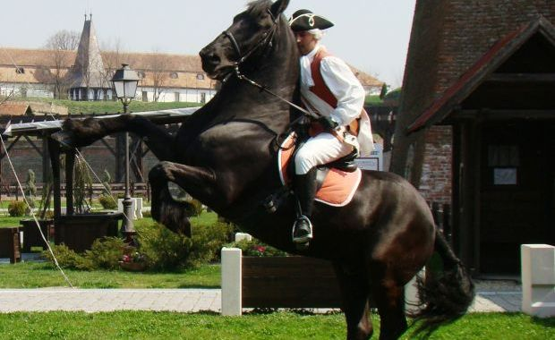 Source de l'image : https://viziteazaalbaiulia.ro/ce-putem-face-un-weekend-in-alba-iulia/
L'équitation peut être pratiquée au Centre d'Equitation de l'Ensemble Architectural "Hotel Médiéval", sur le côté Sud de la Citadelle. Le Centre propose des cours d'équitation avec des chevaux frisons.
Le golf attire des photographes professionnels et des amateurs au Club de golf "Paul Tomita" de Pianu, près d'Alba Iulia.
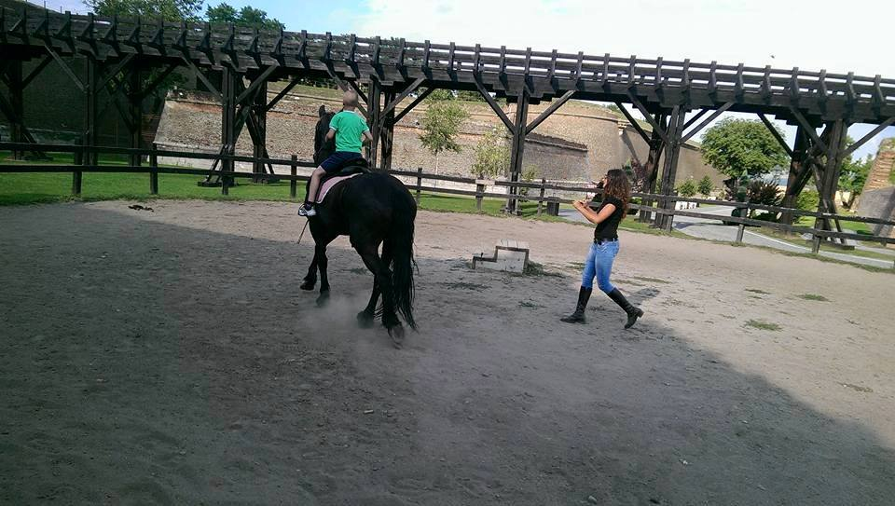
Source de l'image : https://www.facebook.com/CentruldeEchitatieAlbaCarolina/photos/a.566476170044645/1314801105212144/?type=3&theater

Gérer un club sportif : un véritable défi

(Cecilia Săbău)

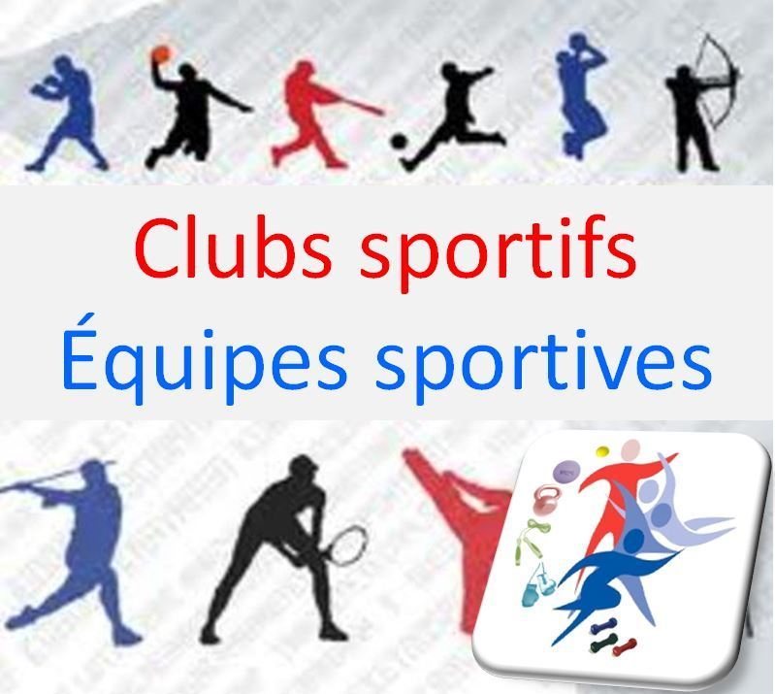 Source de l'image : http://www.philippeville.info/des-subsides-communaux-pour-les-clubs-sportifs/
Un club sportif n’est pas une entreprise. Il doit être géré avec les compétences d’un chef d’entreprise. Classiquement, on considère que la gestion d’une entreprise s’appuie sur une certaine forme de rationalité économique – minimiser des coûts pour optimiser un résultat – dans le contexte d’un marché régulé par les prix et sous contrainte de concurrence. Le "marché" d’un club sportif est particulier. Il n’est ni libre, ni ouvert. Il est structuré en strates isolées les unes des autres d’un point de vue concurrentiel : des ligues, des divisions (par exemple, un club de football évoluant en ligue 2 n’a pas à redouter la concurrence d’un club de première ligue, ni celle d’un club de niveau national).
À la différence du marché économique, celui du sport est fondamentalement émotionnel car reposant sur l’incertitude du résultat. Une entreprise vise à réduire l’incertitude en permanence de façon à minimiser le risque d’investissement. À la différence de l’entreprise, un club doit accepter d’intégrer dans sa gestion une part de fatalisme et d’aléatoire (par exemple : une élimination inattendue d'une compétition importante).
Si l’objectif de l’entreprise commerciale est sans ambiguïté (maximiser ses profits, etc.), celui du club est pluriel. Il vise à obtenir des résultats sportifs à la hauteur des attentes de ses financeurs (collectivités et sponsors), mais aussi à répondre au cahier des charges du ministère des Sports duquel sa fédération dépend.
Le premier objectif marque une première différence avec l’entreprise dont les dirigeants rendent compte aux propriétaires (associés, actionnaires). Le club est souvent tributaire de ses sponsors publics et privés qui jouent, d’une certaine façon, le rôle d’actionnaires à qui on doit aussi rendre des comptes ; non pas en termes de profits mais bien en termes de puissance d’image et de visibilité médiatique.
Le deuxième objectif tient aux statuts des clubs autorisés à participer aux différents championnats à condition d’être affiliés à une fédération délégataire des pouvoirs publics.
À notre avis, la question centrale du "management du sport" est de savoir si le dirigeant peut transposer les outils éprouvés de la gestion classique au club sportif et dans quelle mesure il doit composer et les adapter.

Le club "Unirea" un club sportif phare du département d'Alba
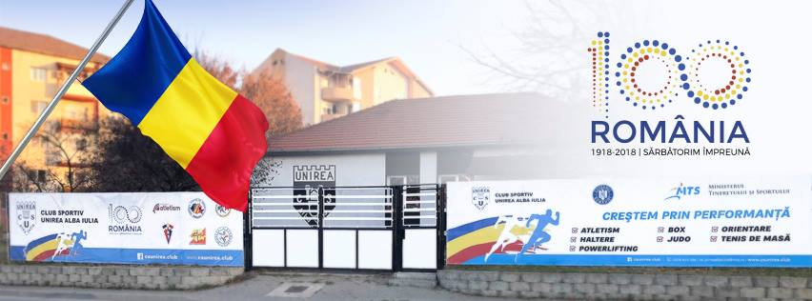Source de l'image : https://www.facebook.com/pg/csunirea.club/posts/
L’activité d’éducation physique et de sport dans notre région est exercée dans des unités de base telles que des clubs et des associations sportives qui se sont constamment consolidés et qui ont acquis de nouvelles dimensions. En conséquence, un grand nombre de sportifs sont actifs au Club Sportif "Unirea", aux clubs scolaires fonctionnant à Alba Iulia, à Aiud, à Blaj, à Câmpeni, à Sebeş et à Ocna Mureş et dans 48 associations sportives d’entreprises et d’institutions. Donc, des conditions sont créées pour que les gens et les travailleurs puissent exercer leurs activités sportives sur le lieu de vie et de travail.
Le sport est en croissance constante dans notre département et apporte une contribution substantielle à la santé et à l’économie et chaque année sont organisés des concours pour tous les âges dans le cadre desquels sont récompensées les meilleures performances sportives.
Nous considérons que le Club Sportif "Unirea Alba Iulia" mérite une analyse particulière dans le cadre de notre projet. C'est une institution publique subordonnée au Ministère de la Jeunesse et du Sport. Le club a 7 sections : athlétisme, powerlifting, haltères, judo, orientation, tennis de table et boxe, 8 entraîneurs, 124 sportifs.
L'année 2018 a été, probablement, la plus importante dans l'histoire du Club si l'on pense aux 127 médailles conquises aux compétitions nationales, parmi lesquelles 63 d'or et 32 d'argent et de bronze, nombre doublé par rapport à l'année précédente.

Une équipe de football avec une histoire de presque 100 ans

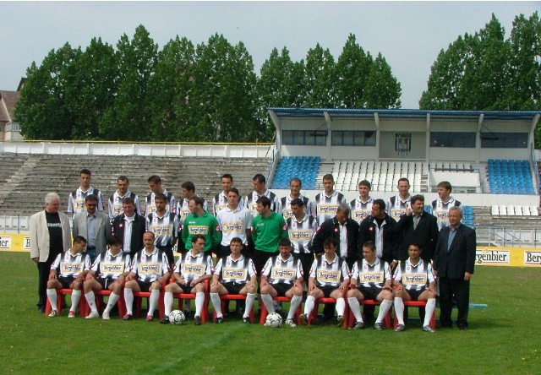Source de l'image : http://www.ripensia-sport-magazin.ro/istoria-fotbalului/unirea-alba-iulia-echipa-care-i-a-dat-pe-ripensistul-schwartz-pe-talnar-si-pe-nicusor-stanciu/
Le club "FC Unirea Alba Iulia" a été fondé en 1924 par la fusion du Club Sportif Alba Iulia avec l'équipe du Lycée "Mihai Viteazul" d'Alba Iulia. Son premier nom a été "Unirea Mihai Viteazul", puis en 1947 le club a reçu l'appellation "FC Unirea Alba Iulia". Jusqu'à 1970, l'équipe a été active dans des championnats régionaux. L'année 1988 marque le début d'une nouvelle ère du football à Alba Iulia car "Unirea" devient une force au niveau de la Ligue 2 de Roumanie. La saison 1990/1991 a représenté la période de la plus haute performance du club. L'équipe de Nelutu Popa a vaincu l'équipe "Steaua" de Bucarest dans les quarts de finale de la Coupe de la Roumanie pour perdre ensuite le match avec l'équipe "Universitatea Craiova", après un jeu mémorable (0-4 et 3-0 à Alba Iulia). L'année 1997 a apporté un nouveau nom, le club devenant "FC Apulum Unirea Alba Iulia". Le début de la saison 2009/2010 met "FC Unirea Alba Iulia" à côté des grands noms du football roumain. La période suivante a été assez mouvementée, parsemée de problèmes financiers et marquée par la retraite de l'équipe de seniors du retour du Championnat de la Ligue lors de la saison 2012/2013.
L'équipe a continué à exister, mais seulement au niveau des juniors jusqu'à la saison 2014/2015 quand les seniors ont été inscrits dans la Ligue 5. "FC Unirea Alba Iulia" a fini la saison 2016/2017 sur la 11e place dans la Ligue 4.
Le long des années, "FC Unirea Alba Iulia" a donné au football roumain des joueurs de grande valeur comme : Alexandru Schwartz, Ioachim Moldoveanu, Cornel Țălnar, Gheorghe Grozav et Nicolae Cl. Stanciu.
Depuis 2016, le patron de l'équipe est Mihai Hauptkorn, le président est Mihai Dăscălescu, ancien joueur de l'équipe "Rapid" de Bucarest et l'entraîneur est Adorian Himcinschi, ancien stoppeurr de l'équipe "CFR Timisoara".
Les couleurs du club sont noir et blanc et le stade propre appelé "Cetate", inauguré en 1982, dispose de 18.000 places.

  - Personnalités sportives du département d’Alba
(Andreea Cătălina Todorescu)

Ilie Cioca – athlète

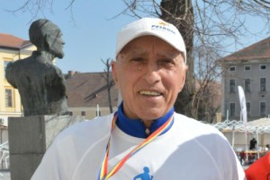Source de l'image: http://proalba.ro/atletism-albaiulianul-ilie-cioca-si-cugireanul-vasile-harjoc-medaliati-la-campionatele-balcanice-de-la-salonic
Ilie Cioca est né le 21 janvier 1945, à Sasciori, le département d'Alba. Membre des équipes "Metalurgistul Cugir" "CSU Oradea", "Dinamo" et "Rapid", il a gagné, dans la période 1964-1979 25 titres de champion national et 9 titres de champion balkanique dans les courses de 5.000 mètres, 3.000 mètres haies, 10.000 mètres, 1.000 mètres cross et marathon. Il a gagné deux fois La Tour de Bosphore, compétition de grand prestige dans le monde du semi-marathon.
Il a couru de 1968 jusqu’à présent 197.000 kilomètres, qui font presque cinq fois la longueur de l'Equateur (40.075 km).
Depuis 1987 il participe aux compétitions réservées aux vétérans. Les Championnats d'Europe vétérans sont une compétition d'athlétisme organisée par l'European Veterans Athletic Association. Elle est réservée aux athlètes qui sont âgés de 35 ans et plus. Ilie Cioca a obtenu 132 titres de champion national et 43 titres de champion balkanique dans les courses d’athlétisme.

Andrei Nelega – culturiste
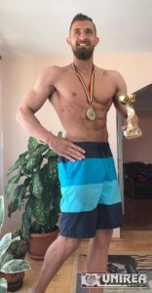Source de l'image : https://ziarulunirea.ro/foto-abrudeanul-andrei-nelega-a-castigat-cupa-romaniei-la-culturism-423141/
Le culturisme ou bodybuilding n'est pas un sport qui fait quotidiennement la une des journaux. Si plusieurs connaissent le nom, le culturisme ne leur évoque, pour la plupart, pas de joueur ni d'équipe vedette, mais plutôt le préjugé que c'est un sport superficiel. Pourtant, le culturisme est un sport et un art à la fois. L'athlète qui pratique le culturisme doit sculpter son corps comme un artiste taille sa sculpture. Pour y arriver, le culturiste doit travailler chaque muscle de son corps pour que le tout s'harmonise. Dans ce sport, les proportions, la masse et la qualité musculaires sont des critères évalués pendant les compétitions. Une grande partie du travail se fait donc au gym.
Le culturisme a beaucoup d'adeptes dans la région d'Alba, certains des résultats obtenus aux compétitions étant remarquables.
Andrei Nelega, membre de ACS Energy Fit Tg. Mureș a gagné en 2018, à Reghin, la Coupe de la Roumanie au Culturisme et au Fitness. Le sportif a obtenu le premier prix pour la catégorie Men Physique +179 cm – seniors.
Andrei Nelega a commencé a pratiqué ce sport en 2016 quand il a participé à deux compétitions, Pronutrition Grand Prix et la Coupe de la Roumanie.
A présent il est entraîneur de fitness, accrédité par FRCF, à Alba Iulia.
Il a accordé une courte interview à notre collègue Andreea Cătălina Todorescu.
A.C.T. : Depuis quel âge pratiquez-vous ce sport ?
A.N. : À l’âge de sept ans, j’ai commencé à pratiquer le sky et j’ai gagné plusieurs concours. Ensuite, j’ai fait du karaté et j’ai eu la Ceinture noire. Au lycée, j’ai joué au handball et au rugby. J’ai fini la Faculté d’Education Physique et de Sport et je suis devenu entraîneur de fitness et de culturisme.
A.C.T. : Qu’est-ce qui vous a fait choisir cette carrière ?
A.N. : J’ai choisi cette carrière pour motiver les gens à sortir de la routine quotidienne et à dépasser leurs limites.
A.C.T. : Quels sont vos buts et vos objectifs les plus chers ?
A.N. : Je voulais entrer sur la scène internationale. Un grand rêve à moi est de monter sur la scène de "Mr. Olympia" à Las Vegas.
A.C.T. : Il y a eu quelqu'un qui vous a influencé dans le choix de cette carrière ?
A.N. : Pendant des vacances en Espagne, j’ai rencontré un homme de soixante ans, qui, à l’époque, avait l’air d'être dans une meilleure forme que moi, même s’il ne faisait pas de sport que pour son plaisir. C'est à ce moment-là que j'ai décidé de devenir un sportif de performance.
A.C.T. : Vous êtes sportif professionnel depuis combien de temps ?
A.C.T. : Je suis sportif de performance depuis 2016.
A.C.T. : Qu'est-ce que le sport a changé dans votre vie ?
A.N. : Tout d’abord, j’ai changé le mode de vie et j’ai adopté un régime alimentaire sain. J'ai appris à harmoniser ma vie professionnelle et celle personnelle. Même si mes priorités étaient les entraînements intenses, avec des efforts supplémentaires, je n’ai pas négligé ma vie personnelle.
A.C.T. : Quelle est, selon vous, la clé du succès ?
A.N. : Il faut se fixer un objectif, travailler et ne pas abandonner ses rêves, persévérer avec patience.
A.C.T. : Démarrer une affaire personnelle dans le domaine du sport suppose des sacrifices ?
A.N. Oui, j’ai ouvert une salle de gym, Fit Gym, avec de nombreux sacrifices, j’ai investi beaucoup de mon temps libre dans ce domaine, mais cela m'a sauvé.
A.C.T. : Au début de votre carrière, vous avez été soutenu financièrement par quelqu’un ?
A.N. : Au début, j’ai été soutenu financièrement par ma mère et mon ancien patron de la salle de gym où je travaillais comme entraîneur de fitness.
A.C.T. : Comment décririez-vous votre succès ?
A.N. : L’ascension professionnelle m’a amené beaucoup de clients à la salle de gym, parce que mon professionnalisme a été ma meilleure carte de visite. Mais la famille est pour moi aussi importante que la carrière.
A.C.T. : Comment pensez-vous avoir pu aider la communauté par votre affaire ?
A.C.T. : Pour commencer, nous avons créé des emplois, améliorant ainsi l’économie de la ville. Nous avons mis en place cet endroit où les gens peuvent faire du sport, afin qu’ils ne soient pas sédentaires. De plus, j’organise une formation professionnelle sur le terrain pour les instructeurs de fitness et d’aérobic.
A.C.T. : Qu'est qui vous a déterminé à démarrer une telle affaire ?
A.N. J’ai ouvert cette entreprise par amour du sport et par le désir d’être mon propre patron. J'ai souhaité également que les habitants d’Alba Iulia aient une vie saine, grâce au sport et à l’alimentation et que j'y mets ma pierre. À l’avenir je veux ouvrir une autre salle de gym dans notre ville.
A.C.T. : Avez-vous un slogan dans la vie ?
A.N: Mon slogan est: "Work hard, dream big, make it count!" ("Travaille dur, rêve beaucoup, fais que ça compte !")

Bibliografie et webografie

LIVRES:

ALBA Iulia 2000. Alba Iulia, 1975.

ALBA IULIA: capitala tuturor românilor. Alba Iulia: Primăria Municipiului Alba Iulia, 2001.

ALBA IULIA: orașul istorie, orașul monumentelor. Alba Iulia: Ed. Altip, 1998.

ANGHEL, Gheorghe. Alba Iulia. București: Editura Sport-Turism, 1987.

ANGHEL, Gheorghe; MĂHĂRA, Gheorghe; ANGHEL, Emilia. Alba: ghidul turistic al județului. București: Editura Sport-Turism, 1982.

GROZAV, Vasile; FLOROIAN, Daniela; NEGREA, Petru. Educație, cultură, personalități în județul Alba. Alba Iulia: Editura Altip, 2012.

JUDEȚUL Alba: ghid turistic. Alba Iulia: Consiliul Județean Alba, 2011.

MĂRGINEANU, Ion; BARB FLOROIAN, Daniela; COMȘA, Cornel Petru. Alba Iulia – întâiul dicționar fără sfârșit. Alba Iulia: Ed. Altip, 2004;MOCEAN, Ioan; CENAR, Ioan (coord.). Alba: monografie. București: Ed. Sport-Turism, 1980.

URSU, Horia. Alba Iulia. București: Ed. Tineretului, 1968.

RESSOURCES EN LIGNE:
ABRUDEANUL Andrei Nelega a câștigat Cupa României la culturism. Disponible sur: https://ziarulunirea.ro/foto-abrudeanul-andrei-nelega-a-castigat-cupa-romaniei-la-culturism-423141/ (Consulté le 29/10/2018)

ALBA IULIA: Portret: Ilie Cioca a fugit de cinci ori lungimea Ecuatorului. Disponible sur: https://adevarul.ro/locale/alba-iulia/alba-iulia-portret-ilie-cioca-fugit-cinci-lungimea-ecuatorului-1_50ad56837c42d5a663933e9c/index.html (Consulté le 13/10/2018)

ATLETISM: Albaiulianul Ilie Cioca și cugireanul Vasile Hârjoc, medaliaţi la Campionatele Balcanice de la Salonic. Disponible sur: http://proalba.ro/atletism-albaiulianul-ilie-cioca-si-cugireanul-vasile-harjoc-medaliati-la-campionatele-balcanice-de-la-salonic (Consulté le 13/10/2018)

CLUB Sportiv Unirea Alba Iulia. Disponible sur: https://csunirea.club/ (Consulté le 03/12/2018)

CRĂCIUN, Cătălin. Baza sportivă Winners Club Țălnar din Alba Iulia se extinde. Disponible sur: https://alba24.ro/baza-sportiva-winners-club-%C8%9Balnar-din-alba-iulia-se-extinde-33952.html (Consulté le 07/10/2018)

HENEGAR, Dan. Gala Laureaţilor 2018 la Clubul Sportiv Unirea Alba Iulia, după cel mai bun an din istorie: Primii trei la fiecare ramură de sport, recompensați de clubul din Cetatea Marii Uniri. Disponible sur: https://ziarulunirea.ro/foto-gala-laureatilor-2018-la-clubul-sportiv-unirea-alba-iulia-dupa-cel-mai-bun-an-din-istorie-primii-trei-la-fiecare-ramura-de-sport-recompensati-de-clubul-din-cetatea-marii-uniri-504186/ (Consulté le 24/01/2019)

LASTENNET, Jules. Le sport dans l'Union européenne. Disponible sur: https://www.touteleurope.eu/actualite/le-sport-dans-l-union-europeenne.html (Consulté le 03/11/2018)

LARDINOIT, Thierry; Tribou, Gary. Gère-t-on un club sportif comme on gère son entreprise ? Disponible sur: https://www.cairn.info/revue-francaise-de-gestion-2004-3-page-193.htm# (Consulté le 17/01/2019)

ISTORIC FC Alba Iulia. Disponible sur: http://www.unireafc.ro/club/istoric (Consulté le 10/11/2018)

STĂNCIOIU, Octavian. Unirea Alba Iulia, echipa care i-a dat pe ripensistul Schwartz, pe Țălnar și pe Nicușor Stanciu. Disponible sur: http://www.ripensia-sport-magazin.ro/istoria-fotbalului/unirea-alba-iulia-echipa-care-i-a-dat-pe-ripensistul-schwartz-pe-talnar-si-pe-nicusor-stanciu/ (Consulté le 25/11/2018)

LYCÉE NATIONAL „HOREA, CLOŞCA ŞI CRIŞAN“
ALBA IULIA

MODULE D’ENSEIGNEMENT INTERDISCIPLINAIRE
Année scolaire 2018-2019

Classe : XIe F Philologie – Bilingue français

TITRE DU PROJET: Le développement économique de la région d'Alba : un processus par lequel la société se transforme

PROBLÉMATIQUE: Comment le développement économique de la région d'Alba réussit-il à changer la société et la vie des gens ?

CONTEXTE EDUCATIF :
Le Lycée National « Horea, Cloșca și Crișan » d’Alba Iulia fait partie du projet « De l’enseignement bilingue vers les filières universitaires francophones ». Dès l’année scolaire 2009-2010, les élèves de la section bilingue francophone bénéficient des cours de français et disciplines non-linguistiques enseignées en français qui leur donnent la possibilité de se présenter aux épreuves spécifiques du baccalauréat francophone et à la mention « section bilingue francophone » sur le diplôme de baccalauréat.
La réalisation et l’évaluation du module interdisciplinaire parcouru pendant cette année scolaire par les 24 élèves de la XIe F constitue l’épreuve anticipé du baccalauréat francophone, session 2020.

LE THÈME DU PROJET correspond à une des trois domaines proposés dans l’Accord bilatéral du 2006 : « culture économique et sociale ».

DISCIPLINES NON-LINGUISTIQUES IMPLIQUÉES DANS LE PROJET: histoire, économie, sociologie, technologie de l’information et de la communication

GROUPE CIBLE : 24 élèves de la XIe F, profil Humain, section Philologie-Bilingue Français

DURÉE DU PROJET: septembre 2018 - mai 2019

LIEU: Lycée National « Horea, Cloșca și Crișan » CDI, Salle Multimédia, Laboratoire AEL, salle no.43)

OBJECTIFS DU PROJET:
- favoriser le développement des compétences linguistiques de réception/production de messages oraux et écrits en français ;
- utiliser le français dans des activités d’apprentissage des disciplines scolaires non linguistiques (histoire, sociologie, technologie de l’information et de la communication);
- favoriser la préparation des élèves pour l’inscription dans une filière universitaire francophone de Roumanie et/ou dans une université française ;
- aider l’élève à devenir autonome dans le domaine de la recherche documentaire;
- améliorer l’habileté des élèves d’utiliser l’ordinateur ;
- favoriser l’appropriation par nos élèves de leur patrimoine régional ;
- former et développer aux élèves la capacité de travailler en équipe et les éduquer à l’esprit du savoir et du respect pour l’effort de l’autrui ;

PRODUIT FINAL: page web réunissant les revues du projet
PRODUITS INTERMÉDIAIRES : réaliser au niveau de chaque sous-groupe un numéro de la revue « Le développement économique de la région d'Alba : un processus par lequel la société se transforme» (sur papier et version électronique)

« Bilingue en fȇte 2019 »: dans la période 17-24 mai 2019 aura lieu la présentation du projet dans le cadre d’un spectacle où seront invités les parents des élèves, leurs collègues des classes bilingues francophones, les partenaires de projet.

L’épreuve anticipée du Baccalauréat 2020 à mention « section bilingue francophone » aura lieu conformément aux textes officiels en vigueur (la dernière semaine du mois de mai).

L’impact du projet sur les enseignants, les élèves, les parents :
- préparer les élèves pour obtenir le diplôme DELF B1/B2 ;
- offrir aux élèves la possibilité de soutenir la première des épreuves spécifiques du Baccalauréat à mention « section bilingue francophone » ;
- rendre les élèves autonomes dans le domaine de la recherche documentaire.

COORDINATEUR DU PROJET: Georgeta Bădău, professeur de français

EQUIPE DU PROJET ET RÉPARTITION DES HEURES NÉCESSAIRES À LA REALISATION DU PROJET :
Disciplines non-linguistiques impliquées dans le projet (répartition horaire en fonction des contenus spécifiques permettant l’ancrage du module interdisciplinaires dans le programmes des disciplines (TC):
Histoire : prof. Daniel Barbu: 15 heures/an
Sociologie et économie : prof. Dumitru Moldovan, 15 heures/an
Tehnologies de l’information et de la communication: prof. Stanca Ioan: 10 heures/an
Documentaliste-bibliothécaire et sociologue : Lucreţia Bîrz
Professeurs de français : Georgeta Bădău, Alina Crişan

En dehors de ces heures, les élèves bénéficient d’un cours du type CDŞ (Curriculum la decizia şcolii- Curriculum à la décision de l’établissement) : 2h/semaine, assuré par le professeur coordinateur du module interdisciplinaire.

Partenaires : la liste des partenaires sera complétée, si nécessaire, en fonction de l’évolution du projet.



